**Задание 4.Ответьте на вопросы**

1. Поясните назначение паттерна Builder. Укажите: в каком месте ASPA применяется этот паттерн.

**Назначение**: Паттерн Builder предназначен для создания сложных объектов, позволяя разделить процесс создания на шаги. Это особенно полезно, когда объект может иметь множество параметров или конфигураций.

**Применение в ASP.NET Core**: В ASP.NET Core паттерн Builder используется при конфигурации служб в классе Startup или Program, где вы можете добавлять и настраивать зависимости через IServiceCollection.

1. Поясните назначение паттерна Chain of Responsibility. Укажите: в каком месте ASPA применяется этот паттерн.

**Назначение**: Паттерн Chain of Responsibility позволяет передавать запросы по цепочке обработчиков. Каждый обработчик может обработать запрос или передать его дальше.

**Применение в ASP.NET Core**: В ASP.NET Core этот паттерн используется в обработке HTTP-запросов, где каждый Middleware-элемент может обрабатывать запрос и решать, передавать ли его следующему элементу в цепи.

1. Поясните понятие: Middleware.

**Понятие**: Middleware — это компоненты в ASP.NET Core, которые обрабатывают HTTP-запросы и ответы. Они могут выполнять различные действия, такие как аутентификация, логирование, обработка ошибок и модификация запросов/ответов. Каждый Middleware может решать, передавать ли запрос следующему в цепи.

1. Поясните понятие: статический файл.

**Понятие**: Статический файл — это файл, который не изменяется на сервере и может быть отправлен клиенту в неизменном виде. Примеры статических файлов включают изображения, CSS и JavaScript файлы. В ASP.NET Core статические файлы обычно хранятся в директории wwwroot.

1. Какой отличительный (общепринятый) признак наименования, подключаемого Middleware-компонента.

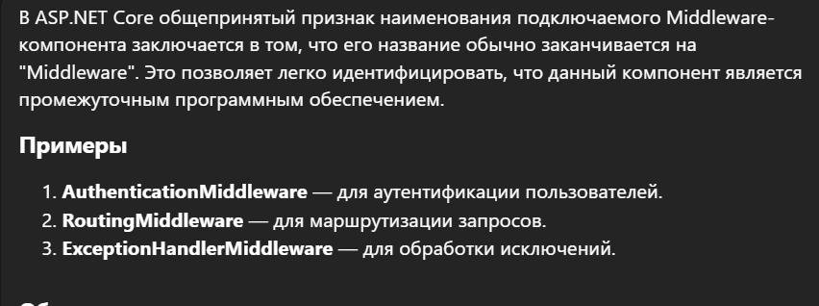

1. Перечислите известные вам встроенные Middleware-компоненты.

Известные встроенные Middleware-компоненты в ASP.NET Core:

* UseRouting
* UseStaticFiles
* UseAuthentication
* UseAuthorization
* UseEndpoints
* UseSession
* UseCors

1. Какое имя директория ASPA (по умолчанию), применяемого для хранения статических файлов приложения.

**Имя директории**: По умолчанию, директория для хранения статических файлов в ASP.NET Core называется wwwroot.

1. ♣ Кто такой Джон фон Нейман?☺

**Кто это**: Джон фон Нейман был выдающимся венгерским математиком, физиком и информатиком. Он считается одним из основателей современных вычислительных наук и архитектуры компьютеров. Его вклад в разработку концепции программируемых компьютеров (архитектура фон Неймана) оказал значительное влияние на развитие компьютерной техники.